
Název projektu: | ZŠ Háj ve Slezsku – Modernizujeme školu
Číslo projektu: | CZ.1.07/1.4.00/21.3459
Oblast podpory: | Zlepšení podmínek pro vzdělávání na základních školách  Vzdělávání pro konkurenceschopnost  č. výzvy 21, prior. osa 7.1. Počáteční vzdělávání

Výuková oblast: | Člověk a jeho svět
Název materiálu: | VY_12_INOVACE_198
Ročník: | 5.
Sada: | Vlastivěda
Druh: | Pracovní list
Autor: | Mgr. Peter Bik
Název: | Západní Čechy – vodstvo

Anotace: | Práce s příruční mapou a učebnicí. Žáci vyhledávají informace k doplnění textu v učebnici a na mapě. Seznamují se s vodstvem v dané oblasti.
Datum vytvoření: | 13. 11. 2013
Datum ověření: | 14. 11. 2013


Úkoly :
Vyznač podle příruční mapy České republiky.
- Střední tok řeky Ohře
- Řeku Střela
- Mži (od hranic – ne od pramene, který je v Německu)
- Radbuzu
- Úhlavu
- Berounku (nemá pramen)
- Ústí Berounky
- Postupuj podle úkolů z rámečku v pravém horním rohu.
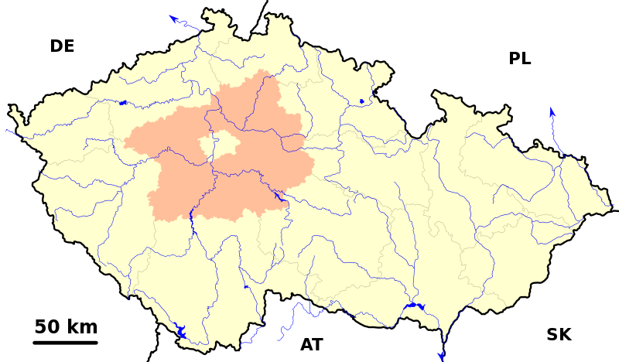
Obrázek č. 1
- Podnebí je chladnější, protože se tady nachází větší množství pahorkatin, vrchovin a hornatých terénů. ANO - NE
- Je Berounka vyhledávaným turistickým místem? ANO - NE

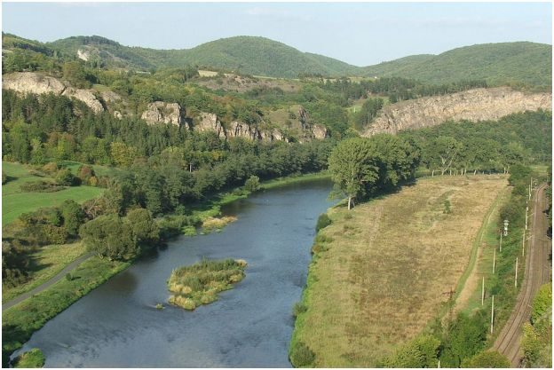
Obrázek č. 2

Berounka – vodácká stezka
Ř E Š E N Í :

1

2
6

7

3
4
5

2) Podnebí je chladnější, protože se tady nachází větší množství pahorkatin, vrchovin a hornatých terénů. ANO - NE

3) Je Berounka vyhledávaným turistickým místem? ANO - NE

Citace zdrojů :
Obrázek č. 1
wikimedia.org [online]. [cit. 2.12.2013]. Dostupný na WWW: http://commons.wikimedia.org/wiki/File:Central_Bohemian_Region_%28CZE%29_-_location_map.svg?uselang=cs
Obrázek č. 2
cs.wikipedia.org [online]. [cit. 13.11.2013]. Dostupný na WWW: http://cs.wikipedia.org/wiki/Berounka#mediaviewer/Soubor:Berounka_vyhled_Tetin_4326.JPG

